**Pregunta 1:**

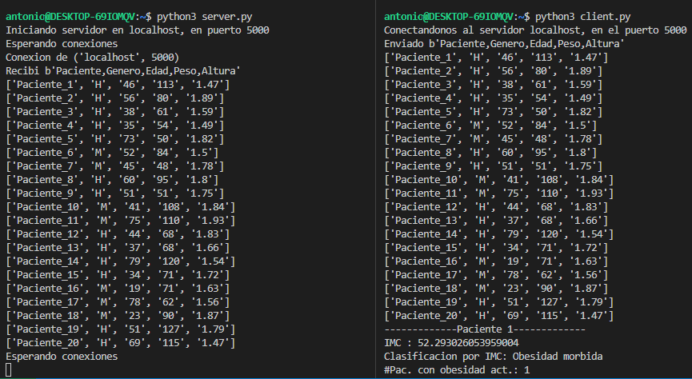-Envío de los 20 primeros datos de los pacientes del servidor al cliente después de verificar la conexión entre ambos por medio de un mensaje que contiene la cabecera del archivo "DatosPacientes.csv”:

-Se imprimen los resultados de cada fila según la clasificación por IMC (solo se imprime en terminal si se tiene un nuevo dato a imprimir):

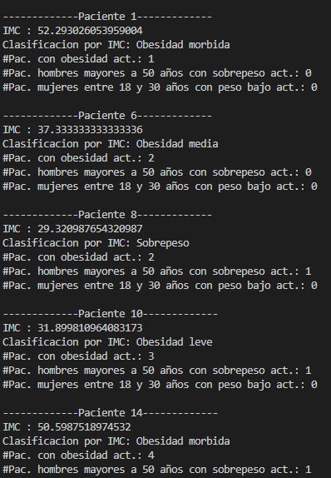

**Pregunta 2:**

- “foto_serie_1.png” dentro de la carpeta “DanzasyTrajesDelPeru”:

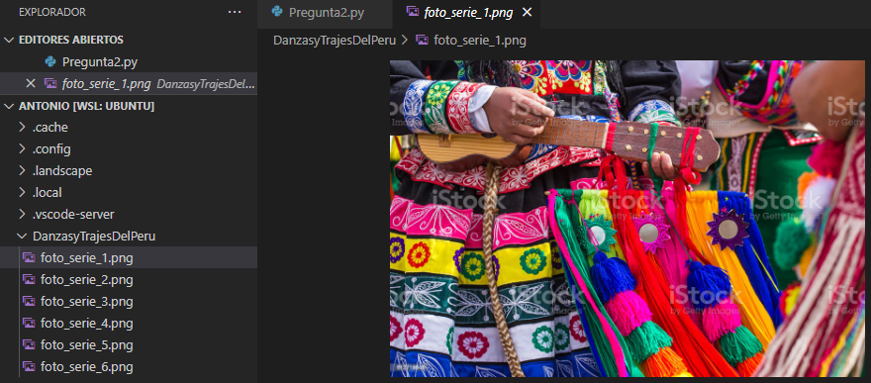

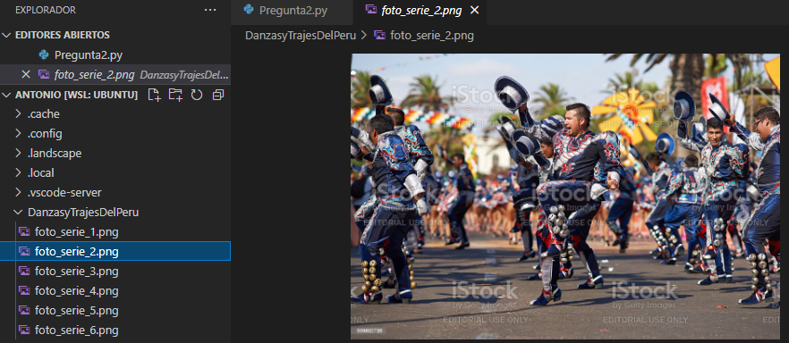- “foto_serie_2.png” dentro de la carpeta “DanzasyTrajesDelPeru”:

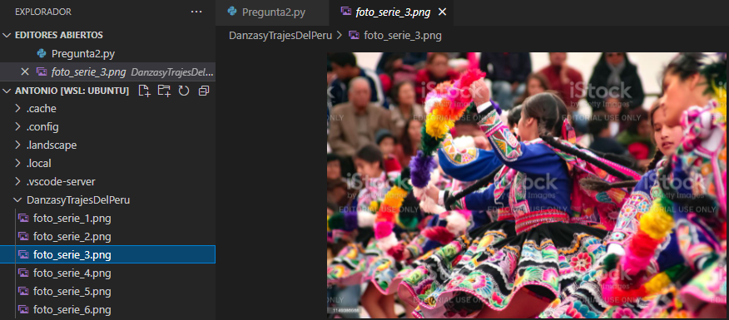- “foto_serie_3.png” dentro de la carpeta “DanzasyTrajesDelPeru”:

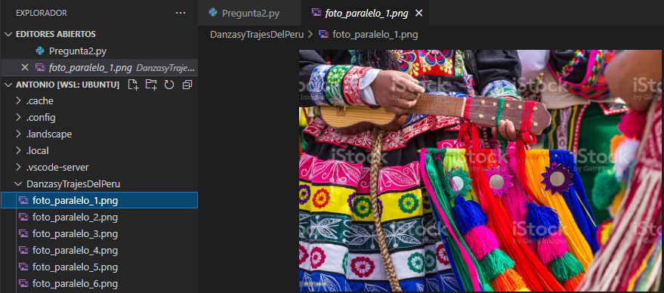- “foto_paralelo_1.png” dentro de la carpeta “DanzasyTrajesDelPeru”:

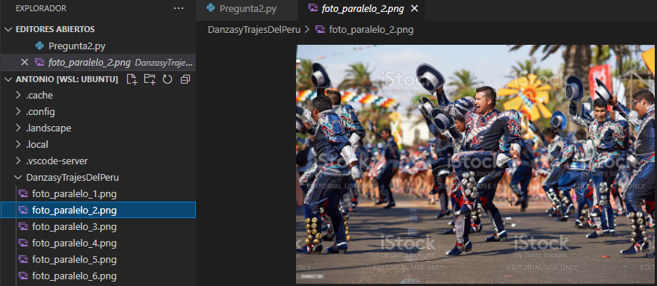“foto_paralelo_2.png” dentro de la carpeta “DanzasyTrajesDelPeru”:

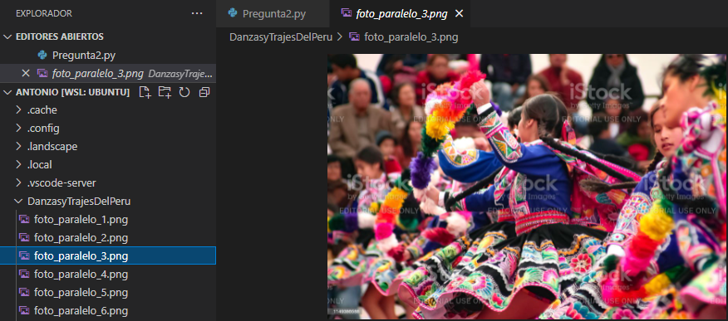“foto_paralelo_3.png” dentro de la carpeta “DanzasyTrajesDelPeru”:

-Simulaciones del programa con los tiempos de ejecución en serie y paralelo, y cálculo del Speeup (factor de aceleración):

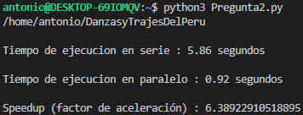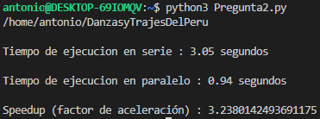

* Tomando en consideración los tiempos de ejecución en serie y paralelo como criterio de medida de comparación para el análisis de rendimiento, se puede observar que el uso de “Threads” presenta el mejor rendimiento para descargar las imágenes en ambas simulaciones debido a que presentan un menor tiempo de ejecución en comparación al uso de la función de manera secuencial. Además, se puede observar una mejora en el desempeño del programa debido a que el valor del Speedup es mayor a 1 en ambas simulaciones.

**Pregunta 3:**

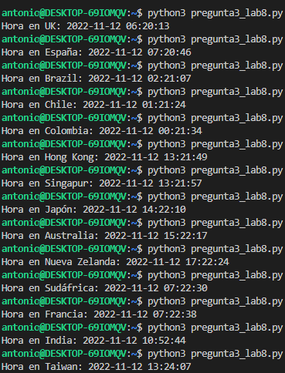-Verificación de los elementos de la lista de servidores_ntp[] para ser implementados en la función get_ntp_time():

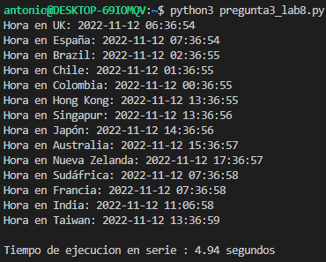-Simulaciones del programa para imprimir la hora de todos los países de manera secuencial con los tiempos de ejecución en serie:

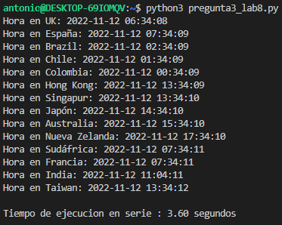

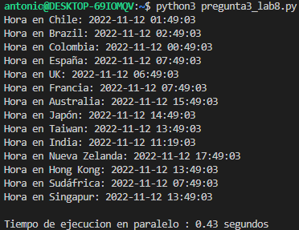-Simulaciones del programa para imprimir la hora de todos los países con el uso de “Threads” y los tiempos de ejecución en paralelo:

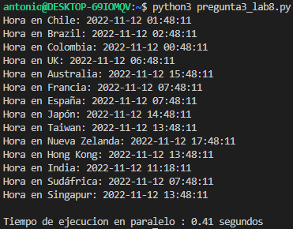

* Tomando en consideración los tiempos de ejecución en serie y paralelo como criterio de medida de comparación para el análisis de rendimiento, se puede observar que el uso de “Threads” presenta el mejor rendimiento para imprimir la hora de los países en ambas simulaciones de la parte b) debido a que presentan un menor tiempo de ejecución en comparación al uso de la función get_ntp_time() de manera secuencial en la parte a) . Por lo tanto, se puede concluir que el uso de “Threads” permite una ejecución de los programas en las preguntas 2 y 3 más rápida que el uso de funciones de manera secuencial.